第1课第3.5节_数码相框_额外项目_电子书之在PC上显示

- 引入
(1) 在PC机Ubuntu下按下ctrl+alt+f1~f6就会进入虚拟终端tty1~6，按下ctrl+alt+f7就会回到X窗口所在的虚拟终端tty7；

执行ps -aux | grep tty可以查看到相关进程：
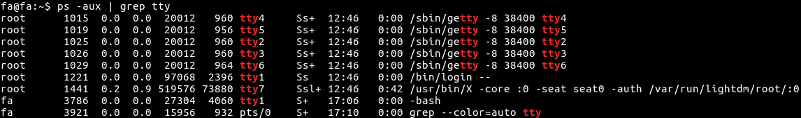

(2) 硬件上，虽然只有一个LCD显示器，但是在软件上可以模拟出多个虚拟终端(包括tty1-tty7)，每一个虚拟终端都有自己独立的framebuffer。切换到不同的虚拟终端时，就会切换到对应的framebuffer；

(3) tty0表示当前终端；对于每一个虚拟终端，都有文本模式和图形模式两种模式；

- 电子书之在PC上显示
- 编译svgalib
(1) 直接通过open、ioctl来操作虚拟终端/dev/ttyx非常复杂，我们可以通过操作svgalib来快速的操作虚拟终端。
官网：http://www.svgalib.org/

(2) svgalib for ubuntu的下载地址：
https://launchpad.net/ubuntu/+source/svgalib/1:1.4.3-30
svgalib_1.4.3.orig.tar.gz // 源码文件
svgalib_1.4.3-30.debian.tar.gz // 针对ubuntu的补丁文件

(3) 打补丁
# tar xzf svgalib_1.4.3.orig.tar.gz
# tar xzf svgalib_1.4.3-30.debian.tar.gz
# cd svgalib-1.4.3.orig/
# for file in ../debian/patches/*.patch; do patch -p1 < $file; done

(4) 编译安装libx86
svgalib依赖libx86
# sudo apt-get install libx86-dev

编译安装：
# cd cd svgalib-1.4.3.orig/
# sudo make install // 将svgalib编译安装到PC机中
头文件被安装到/usr/local/include；
库文件被安装到/usr/local/lib；
如果ubuntu的lib环境变量没有添加上上述路径，可以手动执行export LD_LIBRARY_PATH="/usr/local/lib"

更快捷的安装方式：
sudo apt-get install libsvga1-dev

(5) 如何使用svgalib
http://www.svgalib.org/jay/beginners_guide/beginners_guide.html
gcc -o svgatest svgatest.c -lvga –lvgagl
./svgatest
出现如下问题：
svgalib: failed to initialize mouse
解决办法：修改/etc/vga/libvga.config，配置为mouse none

但是仍然无法正常显示，最终决定不使用svgalib库，而是直接和ARM开发板一样，通过操作framebuffer来在X86 PC上显示电子书。

